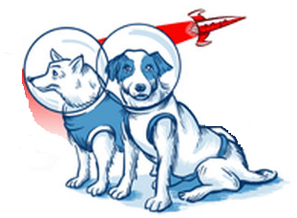



12-13 июня 2021
Областные соревнования
«Космический кубок 2021»
Длинные дистанции
Чернетчина

Лес хорошей и средней проходимости.
Припойменная часть речки Орель
Дорожная развита хорошо.

Программа соревнований:
12.06.21 Спринт – пролог: 1,6 км 7 кп
Старт в 16-00
13.06.21 Выдача ЧИП-ов с 10-00 до 10-30. Построение в 10-45.Старт в 11-00.
Награждение в 14-00
Параметры:

Группа | Длина | КП | Контрольное время
А | 11,3 | 26 | 3 часа
В | 8,0 | 20 | 3 часа
С | 5,0 | 14 | 3 часа
Д | 1,8 | 5 | 2 час

Карты напечатаны на струйном принтере- не текут.
Отметка: электронная : i-button
Канцелярские расходы -30 гр.
Легенды есть на картах и отдельно.

Заявка по эл.почте zaera.1958 @gmail.com , т. 0675980632-Заерко В.В. до 19-00 10.06.21 Он-лайн заявка http://orientsumy.com.ua/index.php?event=3268
Награждение медалями, грамотами и сладкими призами.

Место старта в интернете :
Широта - 49° 9'53.34"С
Долгота - 34°47'26.69"В

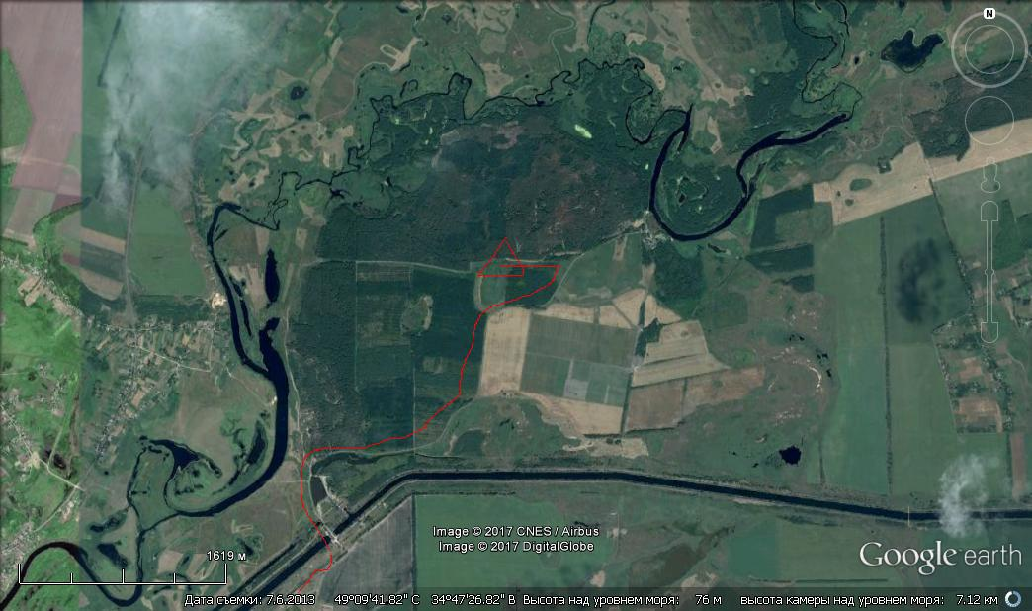

Китайгород

